Manual de Usuario

Este es un programa diseñado para poder identificar y clasificar los distintos tipos de tokens que se escriban en el editor de texto, para iniciar el programa en el caso de windows bastara con ubicarse en la carpeta donde esta ubicado el archivo jar y darle doble click, en el caso de linux tendra que abrir la terminal y escribir “java -jar /ruta/completa/a/PracticaL1-1.0.jar” al momento de abrir el programa aparecera lo siguiente

Menu filas y columnas

En este programa cada token que sea escrito sera mostrado en un pequeño rectangulo con un color especifico pero para eso usted debe de definir el tamaño de la cuadricula con la que desea trabajar

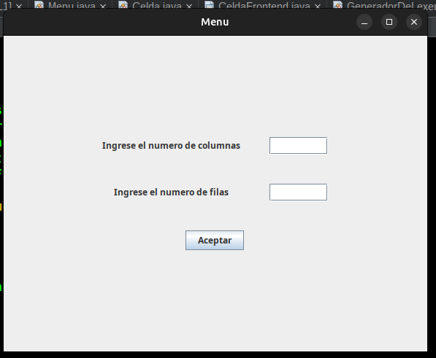
basta con que escriba en los campos el numero de filas y columnas que desea

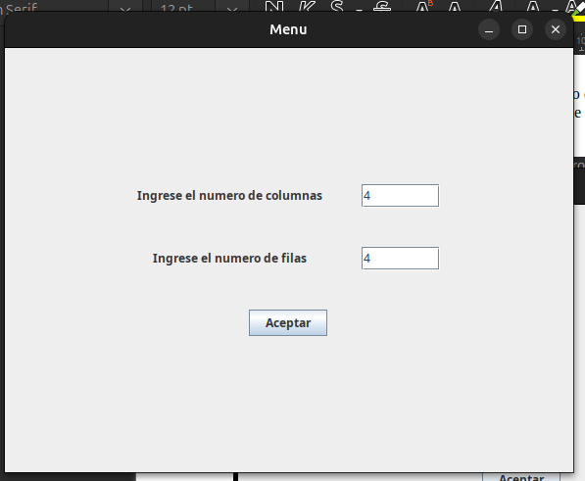
luego de eso se construira la cuadricula con el tamaño especificado

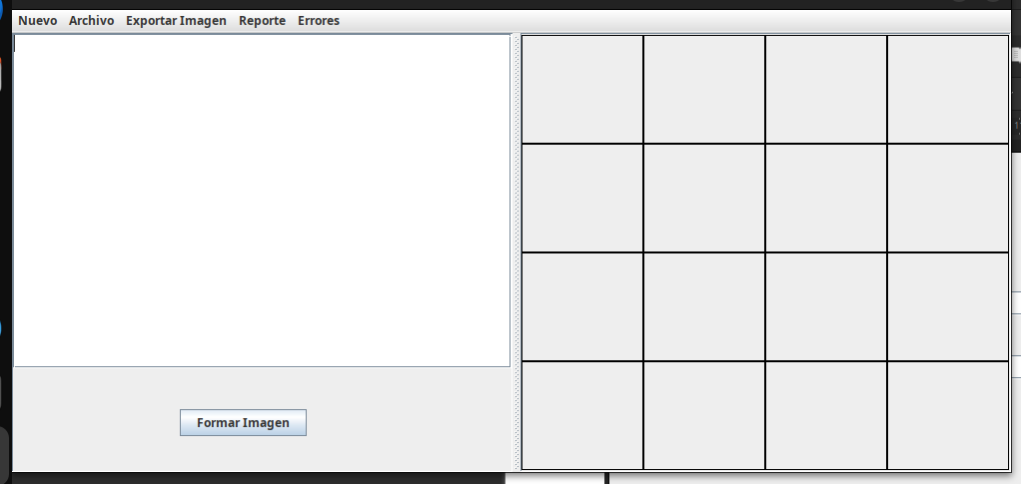
Editor De Texto :
en la parte izquierda del programa podra ver es espacio donde usted podra escribir su codigo para despues formar la imagen generada por los tokens al presionar el boton formar imagen

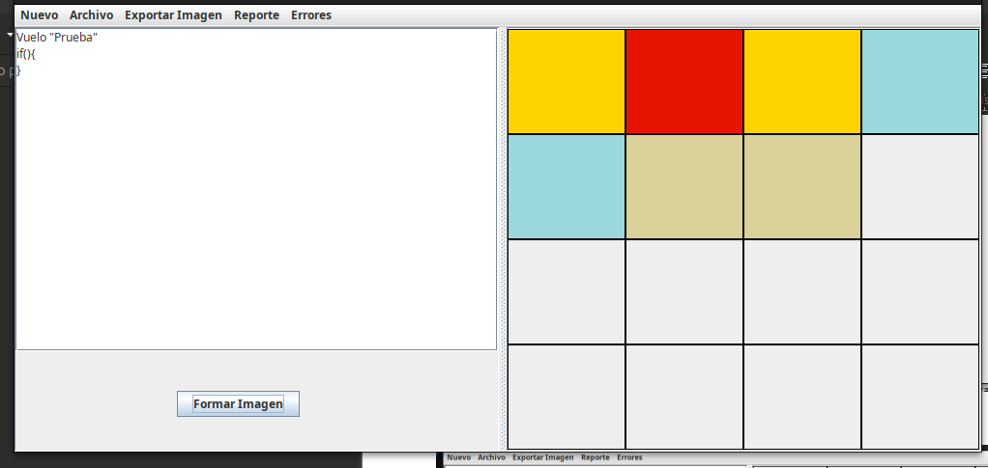
tal y como puede ver en este ejemplo se observa como cada token escrito e identificado se pintara en la parte derecha si desea ver mas informacion sobre el token en la parte de la cuadricula puede hacer click en esta para que le aparezca la siguiente informacion

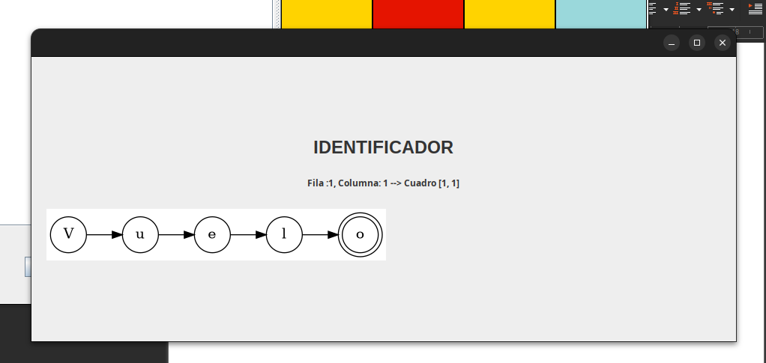
En la parte superior podra ver el nombre del token seleccionado el numero de fila y columna en el editor donde cada columna representa un token y abajo de todo eso vera el lexema del token graficado, adicional a eso tambien se tiene de poder crear un reporte con cada una de los tokens que fueron identificados correctamente.

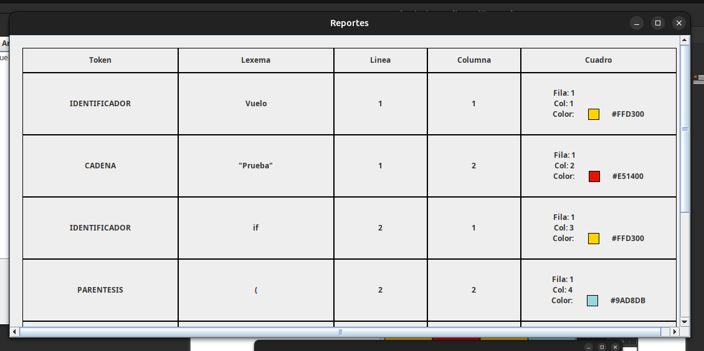
En esta tabla usted podra ver en la primera columna el tipo de token, en la segunda columna el lexema, la linea y columna donde esta el token en el editor de texto y en la quinta columna la informacion acerca de la ubicación y color en la cuadricula o lienzo.

ADVERTENCIA: ni en la tabla de reportes ni en la cuadricula se mostrara los tokens que no fueron identificados para poder ver los errores debera de buscarlos en la tabla de errores

Errores lexicos:

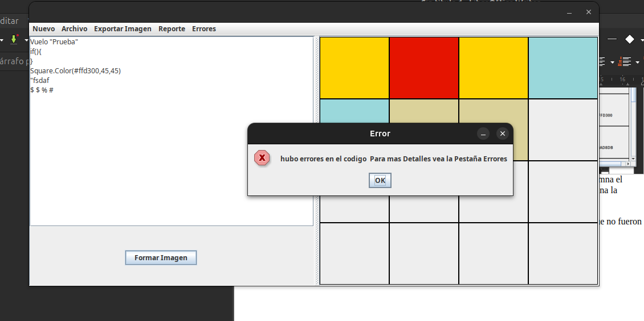
En el caso de que escriba algun carácter que no pueda ser reconocido por el programa le aparecera un mensaje en pantalla como este.

Para ver los errores haga click en el menu errores, en el boton mostrar errores

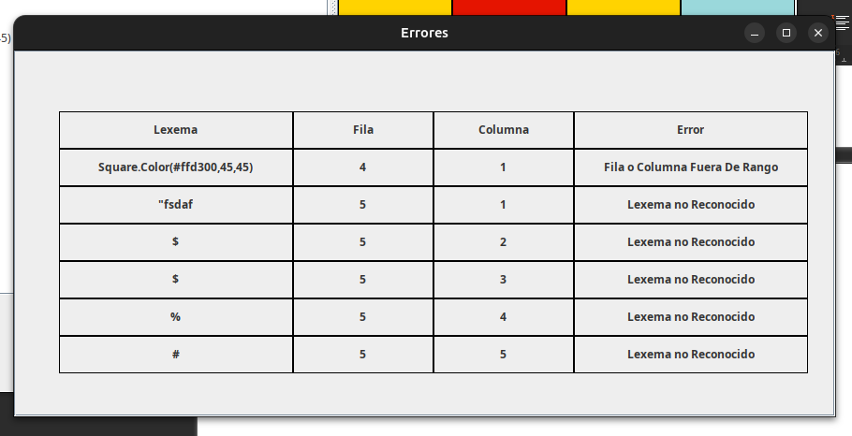
Aparecera una tabla igual a esta donde usted podra ver el lexema del token la fila y columna donde se encuentra ubicado en el editor de texto y la informacion del porque se produjo el error
debe tomar en cuenta que en el caso de que en el editor de texto no tenga suficientes cuadros para todos los lexemas se le mostrara en esta tabla la informacion sobre desde cual lexema ya no pudo ser agregado a la cuadricula.

Generar Imagen:

para poder guardar la imagen creada por el programa haga click en la pestaña exportar imagen donde le aparecera la opcion para escoger la carpeta donde se creara la imagen

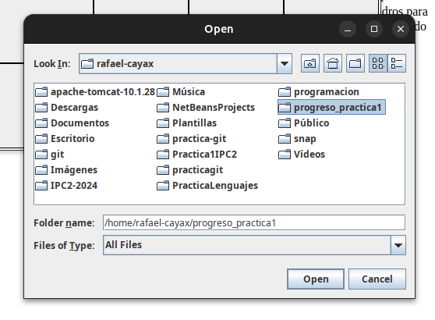
Escoja la carpeta donde desea guardar la imagen y haga click en open
si todo sale bien le aparecera un mensaje como este
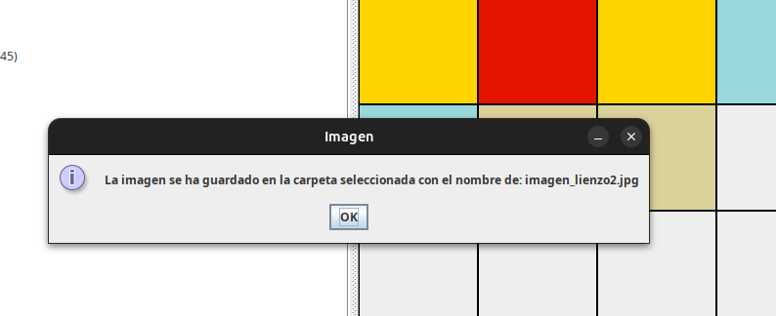
indicando el nombre con el cual fue guardada la imagen

EL programa tambien tiene la opcion para poder abrir un archivo de texto para que sea analizado para hacerlo puede ir al menu Archivo y hacer click en abrir Archivo

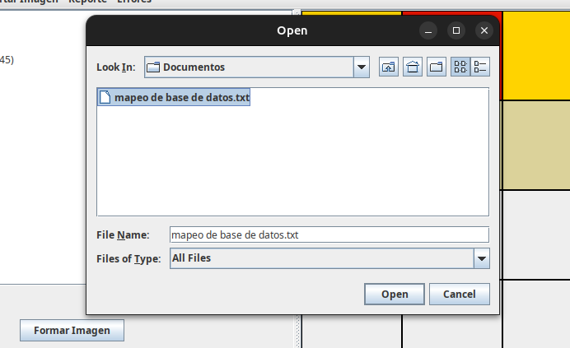
nuevamente escoja el documento a abrir y haga click en open

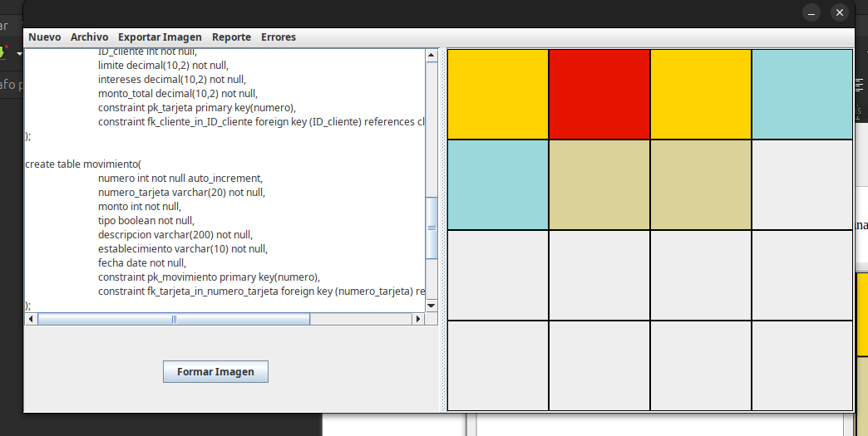
y se abrira el archivo seleccionado para que pueda analizarlo

